TUẦN 1: CHỦ ĐỀ 1: MĂNG NON
Bài đọc 01: TUỔI NGỰA (2 tiết)
Tiết 1: Đọc
I. YÊU CẦU CẦN ĐẠT.
1. Năng lực đặc thù:
- Đọc thành tiếng trôi chảy toàn bài. Phát âm đúng các từ ngữ HS dễ viết sai. Ngắt nghỉ hơi đúng ngữ pháp, ngữ nghĩa. Tốc độ đọc 75-80t/ phút. Đọc thầm nhanh hơn lớp 3
- Hiểu nghĩa các từ ngữ được chú giải trong bài. Trả lời được các câu hỏi về nội dung của các đoạn thơ, toàn bài thơ. Hiểu được đặc điểm của nhân vật bạn nhỏ trong bài thơ: Thích đi đây đi đó, yêu thiên nhiên, đất nước và rất yêu mẹ.
- Thể hiện giọng đọc vui tươi, tha thiết phù hợp với nội dung, ý nghĩa của bài thơ.
- Bước đầu phát triển năng lực văn học qua việc cảm nhận được những đặc điểm đáng yêu của nhân vật qua ngôn ngữ nhân vật và các chi tiết miêu tả nhân vật. Biết bày tỏ được sự yêu thích với một số từ ngữ hay, hình ảnh đẹp trong bài thơ.
- Biết vận dụng bài học vào thực tiễn cuộc sống: Có ước mơ hoài bão cho bản thân, biết yêu thiên nhiên và yêu quý mẹ, yêu quý người thân của mình.
2. Năng lực chung.
- Năng lực tự chủ, tự học: Tích cực tập đọc, cố gắng luyện đọc đúng, luyện đọc diễn cảm tốt.
- Năng lực giải quyết vấn đề và sáng tạo: Nâng cao kĩ năng tìm hiểu ý nghĩa nội dung bài đọc và vận dụng vào thực tiễn.
- Năng lực giao tiếp và hợp tác: Phát triển năng lực giao tiếp trong trả lời các câu hỏi và hoạt động nhóm.
3. Phẩm chất.
- Phẩm chất yêu nước: Thông qua các cảnh đẹp đất nước trong bài thơ giúp học sinh rèn luyện phẩn chất yêu nước.
- Phẩm chất nhân ái: Thông qua bài thơ, biết yêu quý mẹ và người thân.
- Phẩm chất chăm chỉ: Có ý thức tự giác tập đọc, trả lời các câu hỏi.
- Phẩm chất trách nhiệm: Biết giữ trật tự, lắng nghe và học tập nghiêm túc.
II. ĐỒ DÙNG DẠY HỌC.
- Kế hoạch bài dạy, bài giảng Power point.
- SGK và các thiết bị, học liệu phụ vụ cho tiết dạy.
III. HOẠT ĐỘNG DẠY HỌC.
Hoạt động của giáo viên | Hoạt động của học sinh
1. Khởi động:
- Mục tiêu:
+ Tạo không khí vui vẻ, khấn khởi trước giờ học.
+ Kiểm tra kiến thức đã học của học sinh ở bài trước.
- Cách tiến hành:
- GV giới thiệu video “12 con giáp” để khởi động bài học.  + GV trao đổi với HS về nội dung bài hát  + Trong bài hát nhắc đến mấy con giáp?  + Con giáp nào phi nước đại và hí vang trời?  - GV Nhận xét, tuyên dương.  - GV giải thích về 12 con giáp và hình ảnh con ngựa để dẫn dắt vào bài mới. | - HS quan sát video 12 con giáp.  + HS cùng trao đổi với GV về nội dung bài hát.  + Bái hát nhắc đến 12 con giáp.  + Con giáp Ngọ (con ngựa) phi nước đại và hí vang trời  - HS lắng nghe.
2. Khám phá.
- Mục tiêu: Đọc thành tiếng trôi chảy toàn bài. Phát âm đúng các từ ngữ HS dễ viết sai. Ngắt nghỉ hơi đúng ngữ pháp, ngữ nghĩa. Tốc độ đọc 75-80t/ phút. Đọc thầm nhanh hơn lớp 3.
- Cách tiến hành:
2.1. Hoạt động 1: Đọc đúng.  - GV đọc mẫu lần 1: Đọc diễn cảm cả bài, nhấn giọng ở những từ ngữ giàu sức gợi tả, gợi cảm. Thể hiện giọng đọc vui tươi, tha thiết, phù hợp với nội dung, ý nghĩa của bài thơ.  - GV HD đọc: Đọc trôi chảy toàn bài, ngắt nghỉ câu đúng, nhịp thơ. giọng đọc vui tươi, tha thiết, phù hợp với nội dung, ý nghĩa của bài thơ.  - Gọi 1 HS đọc toàn bài.  - GV chia đoạn: 4 khổ thơ theo thứ tự  - GV gọi 4 HS đọc nối tiếp theo khổ thơ.  - GV hướng dẫn luyện đọc từ khó: trung du, trăm miền, lóa, màu trắng, chỗ, sẽ,…  - GV hướng dẫn luyện đọc câu:  Mẹ ơi,/ con sẽ phi//  Qua bao nhiêu/ ngọn gió//  Gió xanh/ miền trung du//  Gió hồng/ vùng đất đỏ//  Gió đen hút/ đại ngàn//  - GV mời một số HS khá, giỏi đọc toàn bộ bài thơ. |  | - Hs lắng nghe GV đọc bài.  - HS lắng nghe giáo viên hướng dẫn cách đọc.  - 1 HS đọc toàn bài.  - HS quan sát  - 4 HS đọc nối tiếp theo khổ thơ.  - HS đọc từ khó.  - 2-3 HS đọc câu.  - Một số HS khá, giỏi đọc toàn bộ bài thơ.
3. Luyện tập.
- Mục tiêu:
+ Hiểu nghĩa các từ ngữ được chú giải trong bài. Trả lời được các câu hỏi về nội dung của các đoạn thơ, toàn bài thơ..
+ Hiểu được đặc điểm của nhân vật bạn nhỏ trong bài thơ: Thích đi đây đi đó, yêu thiên nhiên, đất nước và rất yêu mẹ.
- Cách tiến hành:
3.1. Tìm hiểu bài.  - GV mời 1 HS đọc chú giải trong SGK  - GV nhận xét, tuyên dương và có thể giải thích thêm một số từ ngữ mà tại địa phương HS chưa nắm được.  - GV gọi HS đọc và trả lời lần lượt các câu hỏi trong sgk. Đồng thời vận dụng linh hoạt các hoạt động nhóm bàn, hoạt động chung cả lớp, hòa động cá nhân,…  - GV hỗ trợ HS gặp khó khăn, lưu ý rèn cách trả lời đầy đủ câu.  + Câu 1: Ở khổ thơ 1, bạn nhỏ hỏi mẹ điều gì? Mẹ trả lời thế nào?  + Câu 2: Bạn nhỏ tưởng tượng “ngựa con sẽ theo ngọn gió đi những đâu?  + Câu 3: Theo em, vì sao bạn nhỏ tưởng tượng mỗi vùng đất có một màu gió riêng?  + Câu 4: Em thích những hình ảnh nào trong khổ thơ 3?  + Câu 5: Hãy nêu cảm nghĩ của em về nhân vật bạn nhỏ trong bài thơ?  - GV nhận xét, tuyên dương và mời một số HS liên hệ bản thân (tuổi gì? Em thích những gì trong cuộc sống?...)  - GV mời HS nêu nội dung bài.  - GV nhận xét và chốt nội dung bài học:  Bài thơ thể hiện em bé thích bay nhảy, đi đây đi đó, giàu lòng yêu thiên nhiên, đất nước nhưng rất yêu mẹ và luôn nhớ đường về với mẹ. |  | 1 HS đọc chú giải:  + Tuổi ngựa: Sinh năm Ngọ (theo âm lịch)  + Trung du: Miễn đất ở khoảng giữa thượng du (nơi bắt đầu) và hạ du (nơi kết thúc) của một dòng sông.  + Đại ngàn: Khu rừng lớn, có nhiều cây to lâu đời.  - HS trả lời lần lượt các câu hỏi:  + Bạn nhỏ hỏi mẹ: “Tuổi con là tuổi gì? Mẹ trả lời: Tuổi con là tuổi ngựa – tuổi đi không ngồi yên một chỗ.  + Bạn nhỏ tưởng tượng mình sẽ đi thăm mọi miền đất nước Từ miền trung du đến cao nguyên đất đỏ và những cánh rừng đại ngàn.  + Bạn nhỏ tưởng tượng mỗi vùng đất có một màu gió riêng, bởi vì mỗi vùng đất có đặc điểm riêng: miền trung du thường xanh mướt cỏ cây; vùng cao nguyên vùng đất đỏ bazan màu mỡ; đại ngàn xanh thẫm.  + Trong khổ thơ 3 có 3 hình ảnh: màu trắng lóa nhuew giấy trắng của hoa mơ, mùi hương hoa huệ ngọt ngào, gió và nắng xôn xao khắp cánh đồng hoa cúc dại. Mỗi cảnh vật có một nét riêng thể hiện bạn nhỏ cảm nhận cảnh vật, không gian bằng nhiều giác quan (thị giác, khứu giác).  - Bạn nhỏ tuổi ngựa trong bài thơ là một em bé thích bay nhảy, đi đây đi đó, giàu lòng yêu thiên nhiên, đất nước, rất yêu mẹ. Dù có xa xôi cách trở nào cũng trở về với mẹ, nhớ đường về với mẹ.  - 1 số HS nêu suy nghĩ của mình.  - 1 số HS nêu nội dung bài học theo hiểu biết của bản thân.  - HS nhắc lại nội dung bài học.
3.2. Đọc nâng cao.  - GV Hướng dẫn HS học diễn cảm bài thơ: Đọc diễn cảm cả bài, nhấn giọng ở những từ ngữ giàu sức gợi tả, gợi cảm. Thể hiện giọng đọc vui tươi, tha thiết, phù hợp với nội dung, ý nghĩa của bài thơ.  + GV đọc mẫu diễn cảm.  + Mời HS tự chọn khổ thơ và luyện đọc theo nhóm bàn.  + Tổ chức đọc diễn cảm: Mỗi nhóm cử một bạn đọc diễn cảm.  + GV mời cả lớp lắng nghe, nhận xét.  - GV nhận xét, tuyên dương, đồng thời nhắc HS học thuộc lòng các khổ thơ 3 và 4. |  | - HS lắng nghe GV hướng dẫn cách đọc diễn cảm.  + HS lắng nghe GV đọc mẫu diễn cảm.  + HS luyện đọc diễn cảm theo nhóm bàn.  + Mỗi nhóm cử một bạn tham gia diễn cảm.  + Cả lớp lắng nghe, nhận xét.  + HS lắng nghe, ghi nhớ đêt học thuộc lòng khổ thơ 3 và 4.
4. Vận dụng.
- Mục tiêu:
+ Củng cố những kiến thức đã học trong tiết học để học sinh khắc sâu nội dung.
+ Biết vận dụng bài học vào thực tiễn cuộc sống: Có ước mơ hoài bão cho bản thân, biết yêu thiên nhiên và yêu quý mẹ, yêu quý người thân của mình.
+ Tạo không khí vui vẻ, hào hứng, lưu luyến sau khi học sinh bài học.
- Cách tiến hành:
* Tự đọc sách báo  - GV nêu nhiệm vụ cho HS tự đọc sách báo ở nhà theo yêu cầu đã nêu trong SGK.  + ND bài đọc: Tìm đọc bài kể về đặc điểm hoặc hoạt động của các bạn cùng lứa tuổi với em.  + Về loại văn bản: Truyện, thơ, văn miên tả, văn bản thông tin.  + Về số lượng: 2 câu chuyện (hoặc 1 câu chuyện, 1 bài thơ), 1 bài miêu tả hoặc cung cấp thông tin.  - GV nhận xét tiết dạy.  - Dặn dò bài về nhà. | - HS lắng nghe nhiệm vụ tự đọc sách báo ở nhà.  - HS cam kết thực hiện và ghi vào phiếu đọc sách:  + Tên bài đọc.  + Nội dung chính.  Cảm nghĩ của em.  - HS lắng nghe, rút kinh nghiệm.
IV. ĐIỀU CHỈNH SAU BÀI DẠY:

-----------------------------------------------------------------

Bài viết 1: VIẾT ĐOẠN VĂN VỀ MỘT NHÂN VẬT (1 tiết)
(Cấu tạo của đoạn văn)

I. YÊU CẦU CẦN ĐẠT.
1. Năng lực đặc thù:
- Hiểu về cấu tạo của một đoạn văn về một nhân vật.
- Vận dụng quy tắc Bàn tay đã học để xác định những việc cần làm khi viết đoạn văn về một nhân vật.
- Phát triển năng lực văn học: Thể hiện cảm nghĩ về nhân vật.
- Biết vận dụng bài học vào thực tiễn cuộc sống.
2. Năng lực chung.
- Năng lực tự chủ, tự học: Tích cực học tập, tiếp thu kiến thức để thực hiện tốt nội dung bài học cấu tạo của một đoạn văn về một nhân vật.
- Năng lực giải quyết vấn đề và sáng tạo: Nâng cao kĩ năng tìm hiểu cấu tạo của một đoạn văn về một nhân vật, vận dụng bài đọc vào thực tiễn.
- Năng lực giao tiếp và hợp tác: Phát triển năng lực giao tiếp trong trò chơi và hoạt động nhóm.
3. Phẩm chất.
- Phẩm chất nhân ái: Thông qua bài học, biết yêu quý bạn bè và đoàn kết trong học tập.
- Phẩm chất chăm chỉ: Có ý thức tự giác trong học tập, trò chơi và vận dụng.
- Phẩm chất trách nhiệm: Biết giữ trật tự, lắng nghe và học tập nghiêm túc.

II. ĐỒ DÙNG DẠY HỌC.
- Kế hoạch bài dạy, bài giảng Power point.
- SGK và các thiết bị, học liệu phụ vụ cho tiết dạy.
III. HOẠT ĐỘNG DẠY HỌC.
Hoạt động của giáo viên | Hoạt động của học sinh
1. Khởi động:
- Mục tiêu:
+ Tạo không khí vui vẻ, khấn khởi trước giờ học.
+ Kiểm tra kiến thức đã học của học sinh ở bài trước.
- Cách tiến hành:
- GV giới thiệu bài hát: “Chào năm học mới” tác giả Bích Liễu, do nhóm học sinh Như Ngọc - Hải Đăng - Ngọc Thu - Minh Duyên trình bày.  - GV cùng trao đổi với HS về nội dung câu chuyện để dẫn dắt vào bài:  + Các bạn nhỏ trong bài hát đi đâu?  + Đến lớp em sẽ được gặp những ai?  + Em có thích đi học không?  - GV dẫn dắt vào bài mới. | - HS cùng trao đổi với GV về nội dung câu chuyện trong bài hát:  + Các bạn nhỏ trong bài hát đi khai giảng năm học mới.  + Đến lớp em sẽ được gặp ban bè và thầy cô.  + HS trả lời theo suy nghĩ  - HS lắng nghe.
2. Khám phá.
- Mục tiêu:
+ Hiểu về cấu tạo của một đoạn văn về một nhân vật
+ Phát triển năng lực văn học: Thể hiện cảm nghĩ về nhân vật.
- Cách tiến hành:
I. Tìm hiểu về cấu tạo đoạn văn.  1. Nhận xét.  - GV mời 2-3 HS đọc đoạn văn trong SGK.  - GV mời cả lớp sinh hoạt nhóm 2: cùng nhau đọc đoạn văn và thảo luận, trả lời 3 câu hỏi:  a. Đoạn văn trên viết về nội dung gì?  b. Câu mở đầu của đoạn văn (câu mở đoạn) có tác dụng gì?  c) Các câu tiếp theo phát triển những ý nào của câu mở đoạn?  - GV mời các nhóm trình bày kết quả thảo luận.  - GV nhận xét, tuyên dương và nêu câu hỏi để rút ra bài học:  + Khi viết đoạn văn về một nhân vật vần viết về những nội dung gì?  + Đoạn văn viết về nhân vật có cấu tạo như thế nào?  2. Bài học:  1) Viết đoạn văn về một nhân vật là nêu cảm nghĩ về đặc điểm (ngoại hình, tính cách) của nhân vật đó.  2) Câu mở đoạn thường giới thiệu nhân vật và nêu khái quát cảm nghĩ về đặc điểm của nhân vật. Các câu tiếp theo làm rõ những đặc điểm đã nêu ở dâu mở đoạn. |  | - 2-3 HS đọc đoạn văn trong SGK, cả lớp lắng nghe bạn đọc.  - Lớp tổ chức sinh hoạt nhóm 2, cùng nhau đọc đoạn văn và thảo luận, trả lời 3 câu hỏi:  a. Đoạn văn trên nêu cảm nghĩ về đặc điểm ngoại hình, tính cách của nhân vật dế mèn trong truyện “Dế mèn phiêu lưu kí”.  b. Câu mở đầu giới thiệu nhân vật và nêu khái quát cảm nghĩ về đặc điểm nhân vật dến mèn.  c. Các câu tiếp theo làm rõ đặc điểm về ngoại hình và tính cách của dế mèn đã nêu trong câu mở đoạn.  - Các nhóm khác nhận xét, bổ sung.  - 1- 2 HS trả lời:  + Cần nêu cả nghĩ về đặc điểm ngoại hình và tính cách của nhân vật.  + Đoạn văn gồm có câu mở đoạn và một số câu tiếp theo. Câu mở đoạn giới thiệu và nêu khái quát.  - 3-4 HS đọc lại bài học.
3. Luyện tập.
- Mục tiêu:
+ Củng cố kiến thức về cấu tạo của một đoạn văn về một nhân vật.
+ Vận dụng quy tắc Bàn tay đã học để xác định những việc cần làm khi viết đoạn văn về một nhân vật.
+ Phát triển năng lực văn học: Thể hiện cảm nghĩ về nhân vật.
- Cách tiến hành:
* Luyện tập.  - GV mời HS đọc yêu cầu của bài.  - GV mời HS làm việc theo nhóm 4: Cùng nhau trao đổi thảo luận để viết một đoạn văn nêu cảm nghĩ của em về nhân vật bạn nhỏ trong bài thơ “Tuổi ngựa” dựa vào quy tắc bàn tay:  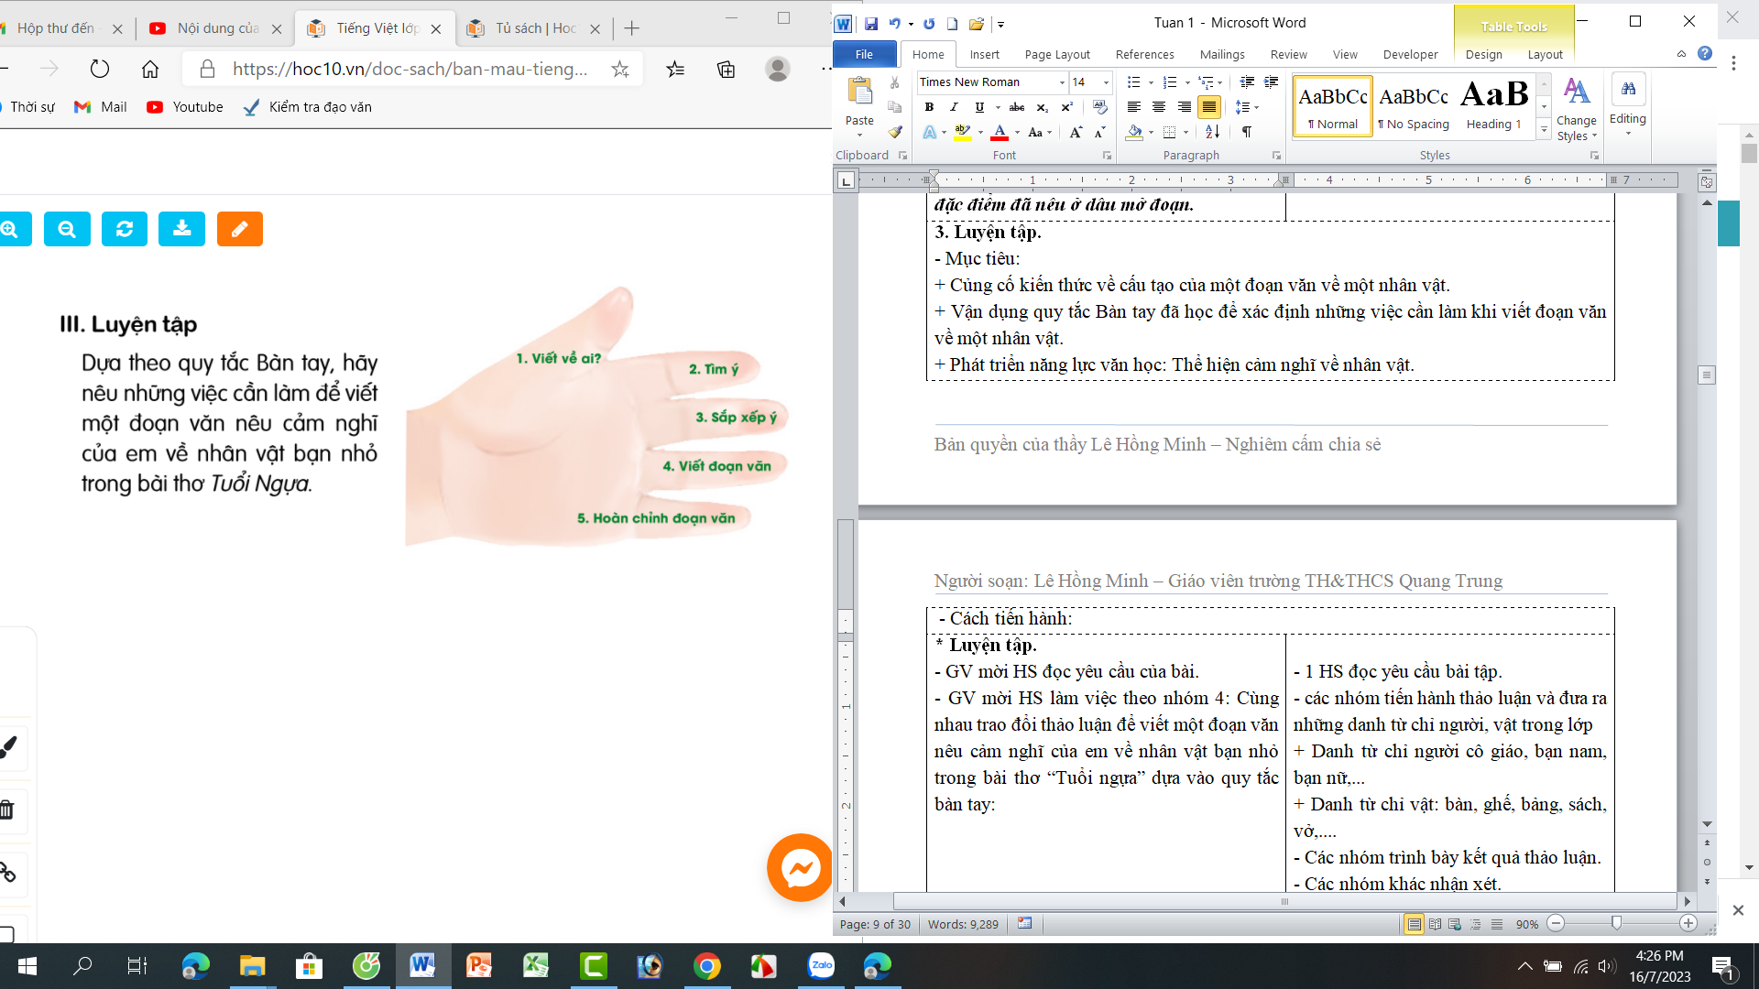  - GV mời các nhóm trình bày.  - GV mời các nhóm nhận xét.  - GV nhận xét, tuyên dương |  | - 1 HS đọc yêu cầu bài tập.  - Các nhóm tiến hành thảo luận và để viết một đoạn văn nêu cảm nghĩ của em về nhân vật bạn nhỏ trong bài thơ “Tuổi ngựa” dựa vào quy tắc bàn tay:  + Viết về ai: Viết về nhân vật tỏng bài thơ tuổi ngựa.  + Tìm ý: Bạn nhỏ trong bài thơ có đặc điểm gì về ngoại hình, tính cách? Em có nhận xét, tình cảm với bạn nhỏ trong bài thơ.  + Sắp xếp ý: Sắp xếp các ý em tìm được.  + Hoàn chỉnh đoạn văn (đọc lại và sửa lỗi.  - Các nhóm trình bày kết quả thảo luận.  - Các nhóm khác nhận xét.
4. Vận dụng trải nghiệm.
- Mục tiêu:
+ Củng cố những kiến thức đã học trong tiết học để học sinh khắc sâu nội dung.
+ Vận dụng kiến thức đã học vào thực tiễn.
+ Tạo không khí vui vẻ, hào hứng, lưu luyến sau khi học sinh bài học.
- Cách tiến hành:
- GV giao nhiệm vụ cho học sinh về nhà viết một đoạn văn khoảng 5-6 câu viết về đặc điểm ngoại hình, tính cách của một người thân theo quy tắc bàn tay.  - GV nhận xét tiết dạy.  - Dặn dò bài về nhà. | - HS lắng nghe nhiệm vụ.  - Cam kết thực hiện ở nhà.  - HS lắng nghe, rút kinh nghiệm.
IV. ĐIỀU CHỈNH SAU BÀI DẠY:
.......................................................................................................................................
.......................................................................................................................................
.......................................................................................................................................
.......................................................................................................................................
---------------------------------------------------
NÓI VÀ NGHE (1 tiết)
KỂ CHUYỆN: LÀM CHỊ

I. YÊU CẦU CẦN ĐẠT.
1. Năng lực đặc thù:
- Nghe, hiểu và kể lại được câu chuyện làm chị.
- Biết cách trao đổi với bạn bè về câu chuyện
- Phát triển năng lực văn học: cảm nhận được cái hay của câu chuyện và biết thể hiện tình cảm, cảm xúc khi kể chuyện.
- Biết vận dụng kiến thức từ bài học để vận dụng vào thực tiễn: Biết trao đổi với người thân về vẻ riêng của mỗi người trong gia đình.
2. Năng lực chung.
- Năng lực tự chủ, tự học: Tích cực học tập, tiếp thu kiến thức để kể lại được câu chuyện làm chị.
- Năng lực giải quyết vấn đề và sáng tạo: Nâng cao kĩ năng tìm hiểu để cảm nhận được cái hay của câu chuyện và biết thể hiện tình cảm, cảm xúc khi kể chuyện.
- Năng lực giao tiếp và hợp tác: Phát triển năng lực giao tiếp trong trò chơi và hoạt động nhóm.
3. Phẩm chất.
- Phẩm chất nhân ái: Thông qua bài học, biết yêu thương quý trọng con người, tôn trọng sự khác biệt của mỗi người.
- Phẩm chất chăm chỉ: Có ý thức tự giác trong học tập, trò chơi và vận dụng.
- Phẩm chất trách nhiệm: Biết giữ trật tự, lắng nghe và học tập nghiêm túc.
II. ĐỒ DÙNG DẠY HỌC.
- Kế hoạch bài dạy, bài giảng Power point.
- SGK và các thiết bị, học liệu phụ vụ cho tiết dạy.
III. HOẠT ĐỘNG DẠY HỌC.
Hoạt động của giáo viên | Hoạt động của học sinh
1. Khởi động:
- Mục tiêu:
+ Tạo không khí vui vẻ, khấn khởi trước giờ học.
+ Kiểm tra kiến thức đã học của học sinh ở bài trước.
- Cách tiến hành:
- GV giới thiệu bài hát “Làm Anh Khó Đấy” để khởi động bài học.  - GV cùng trao đổi với HS về nội dung bài hát.  + Đối với em gái nanh như thế nào?  + Khi em bé khóc anh phải làm gì?  + Khi em bé ngã anh phải làm gì?  - GV Nhận xét, tuyên dương.  - GV trao đổi và dẫn dắt vào bài mới. | - HS lắng nghe bài hát.  + Phải người lớn để chăm sóc, dỗ dành em gái.  + Anh phải dỗ dành em bé.  + Anh nâng dịu dàng.  - HS lắng nghe.
2. Khám phá.
- Mục tiêu:
+ Nghe, hiểu và kể lại được câu chuyện làm chị
+ Phát triển năng lực văn học: cảm nhận được cái hay của câu chuyện và biết thể hiện tình cảm, cảm xúc khi kể chuyện.
- Cách tiến hành:
Hoạt động 1: Nghe kể. (làm việc chung cả lớp)  - GV kể diễn cảm toàn bộ câu chuyện làm chị cho cả lớp nghe.  - GV kể từng đoạn câu chuyện, kết hợp sử dụng câu hỏi trong sơ đồ SGK và mời HS trả lời cá nhân:  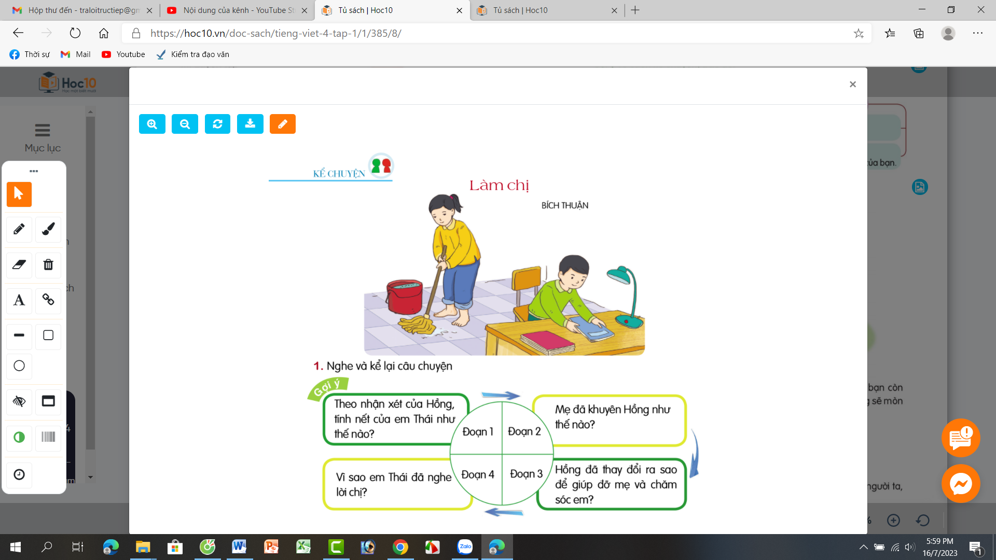  - GV nhận xét, tuyên dương. |  | - HS lắng nghe gv kể chuyện.  - Cả lớp lắng nghe GV kể từng đoạn và trả lời câu hỏi:  + Theo nhận xét của Hồng thì em thái là chúa bước bỉnh.  + Mẹ đã khuyên Hồng cần phải nhường nhịn em thì em sẽ nghe lời.  + Vì chị Hồng đã nhường em, chăm sóc em dịu dàng nên Thái đã nghe lời chị.  + Hồng đã nghe lời mẹ biết nhường nhịn em, chăm sóc em, làm việc nhà để giúp đỡ mẹ.
3. Luyện tập.
- Mục tiêu:
+ Biết kể lại được câu chuyện làm chị.
+ Biết cách trao đổi với bạn bè về câu chuyện.
+ Phát triển kĩ năng nghe-nói qua đó góp phần phát phát triển năng lực ngôn ngữ.
- Cách tiến hành:
Hoạt động 2: Kể chuyện (Sinh hoạt nhón 4)  1. Kể chuyện trong nhóm:  - GV mời 1 HS đọc bài tập 1, cả lớp đọc thầm.  - GV mời HS thảo luận nhóm 4: Dựa vào sơ đồ và các câu hỏi gợi ý để kể và trao đổi câu chuyện làm “chị”.  - Các nhóm kể chuyện trong nhóm với nhau để hoàn thiện câu chuyện.  - GV theo dõi hỗ trợ các nhóm.  1.2. Kể chuyện trước lớp.  - GV mời đại diện các nhóm kể từng đoạn câu chuyện trước lớp.  - Cả lớp nhận xét.  - GV nhận xét tuyên dương.  - GV mời một số HS kể lại toàn bộ câu chuyện.  - GV nhận xét tuyên dương. |  |  | - 1 HS đọc bài tập 1, cả lớp đọc thầm.  - HS thảo luận nhóm 4: Dựa vào sơ đồ và các câu hỏi gợi ý để kể và trao đổi câu chuyện “làm chị”.  - Các nhóm kể chuyện trong nhóm với nhau để hoàn thiện câu chuyện.  - Đại diện các nhóm kể từng đoạn câu chuyện trước lớp.  - Cả lớp nhận xét.  - HS lắng nghe rút kinh nghiệm.  - Một số HS kể lại toàn bộ câu chuyện.
Hoạt động 3: Trao đổi về câu chuyện (Sinh hoạt nhóm).  - GV mời HS đọc yêu cầu của bài.  - GV mời HS sinh hoạt nhóm 4 hoặc 5 cùng nhau suy nghĩ, thảo luận và trả lời các câu hỏi:  a) Em suy nghĩ gì về câu chuyện giữa Hồng và em trai? Giữa em với anh (hoặc chị, em) của mình có những điểm gì giống Hồng và Thái?  b) Từ những thay đổi của Hồng trong việc giúp đỡ mẹ và chăm sóc em trai, em có suy nghĩ gì?  c) Câu chuyện trên giúp em hiểu điều gì?  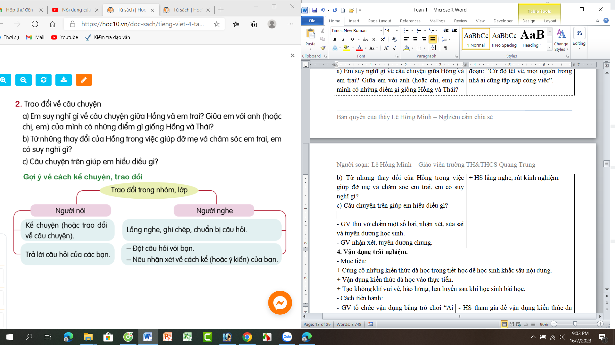  - GV mời đại diện các nhóm trình bày.  - Mời các nhóm khác nhận xét bổ sung.  - GV nhận xét, tuyên dương chung. |  |  | - 1 HS đọc yêu cầu bài.  + HS HS sinh hoạt nhóm 4 hoặc 5 cùng nhau suy nghĩ, thảo luận và trả lời các câu hỏi:  a) Hồng và em Thái rất hay cãi nhau, không ai nhường ai. Còn với em và anh trai oặc chị gái…. (HS trả lời theo suy nghĩ và hoàn cảnh hiện tại)  b) Hồng là cô bé biết thương mẹ, nghe lời mẹ, biết thay đổi để mẹ vui lòng.  c) Câu chuyện trên giúp em hiểu rẳng muốn em mình ngoan thì phải nhẹ nhàng, phải gương mẫu. Mình phải làm trước để em bắt chước làm theo.  - Đại diện các nhóm trình bày.  - các nhóm khác nhận xét, bổ sung.  - HS lắng nghe, rút kinh nghiệm.
4. Vận dụng trải nghiệm.
- Mục tiêu:
+ Củng cố những kiến thức đã học trong tiết học để học sinh khắc sâu nội dung.
+ Vận dụng kiến thức đã học vào thực tiễn: Biết yêu thương chị, em, anh , em trong gia đình. Biết gương mẫu, đoàn kết để cùng nhau tiến bộ làm bố mẹ vui lòng
+ Tạo không khí vui vẻ, hào hứng, lưu luyến sau khi học sinh bài học.
- Cách tiến hành:
- GV nhắc học sinh vè nhà cần phải biết thực hiện noi theo cách thay đổi của bạn Hồng để chăm chỉ làm việc nhà, thương yêu giúp đỡ em (hoặc giúp anh, chị) để bố mẹ vui lòng.  - GV nhận xét tiết dạy.  - Dặn dò bài về nhà. | - HS lắng nghe để vận dụng kiến thức đã học vào thực tiễn.  - HS cam kết thực hiện.  - HS lắng nghe, rút kinh nghiệm.
IV. ĐIỀU CHỈNH SAU BÀI DẠY:
.......................................................................................................................................
.......................................................................................................................................
.......................................................................................................................................
Bài đọc 02: CÁI RĂNG KHỂNH (1 tiết)

I. YÊU CẦU CẦN ĐẠT.
1. Năng lực đặc thù:
- Đọc thành tiếng trôi chảy toàn bài. Phát âm đúng các từ ngữ HS dễ viết sai. Ngắt nghỉ hơi đúng ngữ pháp, ngữ nghĩa. Tốc độ đọc 75-80t/ phút. Đọc thầm nhanh hơn lớp 3
- Hiểu nghĩa các từ ngữ được chú giải trong bài. Hiểu đặc điểm của nhân vật và ý nghĩa của câu chuyện (khuyên mỗi người nên tự hào, yêu quý những gì thuộc về bản thân mình. Khuyên HS tôn trọng bạn, không trêu đùa bạn về đặc điểm khác biệt.
- Thể hiện giọng đọc diễn cảm phù hợp với người dẫn chuyện và các nhân vật trong câu chuyện.
- Bước đầu phát triển năng lực văn học qua việc cảm nhận được những băn khoăn đáng yêu của nhân vật cậu bé trong câu chuyện.
- Biết vận dụng bài học vào thực tiễn cuộc sống: Biết lễ phép, lịch sự, tự tin yêu quý bản thân mình.
2. Năng lực chung.
- Năng lực tự chủ, tự học: Tích cực tập đọc, cố gắng luyện đọc đúng, luyện đọc diễn cảm tốt.
- Năng lực giải quyết vấn đề và sáng tạo: Nâng cao kĩ năng tìm hiểu ý nghĩa nội dung bài đọc và vận dụng vào thực tiễn.
- Năng lực giao tiếp và hợp tác: Phát triển năng lực giao tiếp trong trả lời các câu hỏi và hoạt động nhóm.
3. Phẩm chất.
- Phẩm chất nhân ái: Thông qua bài đọc, biết lễ phép, lịch sự, tự tin yêu quý bản thân mình.
- Phẩm chất chăm chỉ: Có ý thức tự giác tập đọc, trả lời các câu hỏi.
- Phẩm chất trách nhiệm: Biết giữ trật tự, lắng nghe và học tập nghiêm túc.
II. ĐỒ DÙNG DẠY HỌC.
- Kế hoạch bài dạy, bài giảng Power point.
- SGK và các thiết bị, học liệu phụ vụ cho tiết dạy.

III. HOẠT ĐỘNG DẠY HỌC.
Hoạt động của giáo viên | Hoạt động của học sinh
1. Khởi động:
- Mục tiêu:
+ Tạo không khí vui vẻ, khấn khởi trước giờ học.
+ Kiểm tra kiến thức đã học của học sinh ở bài trước.
- Cách tiến hành:
- GV tổ chức trò chơi “Những bông hoa đẹp” để khởi động bài học.  - GV chuẩn bị 4 bông hoa, ẩn bên trong là 4 khổ thơ và 1 câu hỏi (bài thơ Tuổi ngựa).  - GV mời HS tham gia trò chơi bằng cách xung phong, ai bốc được bông hoa nào thì đọc diễn cảm khổ thơ đó và trả lời câu hỏi.  - GV nhận xét tuyên dương.  - Thông qua trò chơi, GV dẫn dắt vào bài mới. | - HS lắng nghe GV giới thiệu trò chơi.  - HS quan sát và lắng nghe cách chơi.  - 4 HS xung phong tham gia trò chơi khởi động.  - Học sinh lắng nghe.
2. Khám phá.
- Mục tiêu: Đọc thành tiếng trôi chảy toàn bài. Phát âm đúng các từ ngữ HS dễ viết sai. Ngắt nghỉ hơi đúng ngữ pháp, ngữ nghĩa. Tốc độ đọc 75-80t/ phút. Đọc thầm nhanh hơn lớp 3.
- Cách tiến hành:
2.1. Hoạt động 1: Đọc đúng.  - GV đọc mẫu lần 1: Đọc diễn cảm cả bài, nhấn giọng ở những từ ngữ giàu sức gợi tả, gợi cảm.  - GV HD đọc: Đọc trôi chảy toàn bài, ngắt nghỉ đúng dấu câu. Giọng đọc diễn cảm phù hợp với người dẫn chuyện và các nhân vật trong câu chuyện.  - Gọi 1 HS đọc toàn bài.  - GV chia đoạn: bài đọc chia 4 đoạn:  + Đoạn 1: Từ đầu đến …tôi ít khi cười.  + Đoạn 2: Tiếp theo …xung quanh mình.  + Đoạn 3: Từ đầu đến …một bí mật.  + Đoạn 4: Đoạn còn lại.  - GV gọi 4 HS đọc nối tiếp theo khổ thơ.  - GV hướng dẫn luyện đọc từ khó: đánh răng, khuôn mặt, răng khểnh,…  - GV hướng dẫn luyện đọc câu:  Hãy quan sát đi/ rồi con sẽ thấy/ rất nhiều điều bí mật/ về những người xung quanh mình.//  - GV mời một số HS khá, giỏi đọc toàn bộ bài đọc. |  | - Hs lắng nghe GV đọc bài.  - HS lắng nghe giáo viên hướng dẫn cách đọc.  - 1 HS đọc toàn bài.  - HS quan sát và đánh dấu theo đoạn.  - 4 HS đọc nối tiếp theo đoạn.  - HS đọc từ khó.  - 2-3 HS đọc câu.  - Một số HS khá, giỏi đọc toàn bộ bài thơ.
3. Luyện tập.
- Mục tiêu:
+ Hiểu nghĩa các từ ngữ được chú giải trong bài.
+ Hiểu đặc điểm của nhân vật và ý nghĩa của câu chuyện (khuyên mỗi người nên tự hào, yêu quý những gì thuộc về bản thân mình.
+ Có thái độ tôn trọng bạn, không trêu đùa bạn về đặc điểm khác biệt.
- Cách tiến hành:
3.1. Tìm hiểu bài.  - GV mời 1 HS đọc chú giải trong SGK  - GV nhận xét, tuyên dương và có thể giải thích thêm một số từ ngữ mà tại địa phương HS chưa nắm được.  - GV gọi HS đọc và trả lời lần lượt các câu hỏi trong sgk. Đồng thời vận dụng linh hoạt các hoạt động nhóm bàn, hoạt động chung cả lớp, hoạt động cá nhân,…  - GV hỗ trợ HS gặp khó khăn, lưu ý rèn cách trả lời đầy đủ câu.  + Câu 1: Tại sao bạn nhỏ trong câu chuyện không thích cái răng khênh?  + Câu 2: Khi nghe bạn nhỏ giải thích, người bố đã nói gì?  + Câu 3: Em có suy nghĩ gì về điều người bố nói?  + Câu 4: Vì sao bạn nhỏ kể cho cô giáo nghe bó mật của mình?  + Câu 5: Em suy nghĩ như thế nào về “nét riêng” (hình dáng, giọng nói, cách ăn mặc,…) của mỗi người?  - GV nhận xét, tuyên dương  - GV mời HS nêu nội dung bài.  - GV nhận xét và chốt nội dung bài học:  Câu chuyện khuyên mỗi người nên tự hào, yêu quý những gì thuộc về bản thân mình. Khuyên học sinh tôn trọng bạn, không trêu đùa bạn về đặc điểm khác biệt. |  | 1 HS đọc chú giải:  + Rạng rỡ: sáng rực rỡ.  + Giùm: giúp  - HS lắng nghe.  - HS trả lời lần lượt các câu hỏi:  Câu 1: Vì bạn nhỏ có một chiếc răng khểnh và bị bạn bè trêu là không chịu đánh răng. Bạn nhỏ nghĩ rằng vì cái răng khểnh đã làm cho bạn xấu đi.  Câu 2: Bố bạn nhỏ nói rằng cái răng khểnh chính là nét riêng của bạn, làm cho nụ cười của bạn khác các bạn khác. Đó là diều đáng tự hào.  Câu 3: Lời đppngj viên của bố đã giúp bạn nhỏ hiểu ra và tự hào về điểm riêng của mình. Không còn mặc cảm, xấu hổ vì điều đó nữa.  Câu 4: Vì bạn nhỏ tin tưởng vào cô giáo và thích thú khi nghe cô giải thích “Khi em kể điều bí mật cho một người biết giữ nó thì bó mật vẫn còn” và khi đó “có hai người giữ chung một bí mật”  Câu 5: Ai cũng có những “nét riêng”, nhờ đó mà khác với mọi người. Mỗi người nên tự tin, tự hào về nét riêng của mình. Tuy nhiên, không nên cố tình tạo nên “nét riêng” bằng những cách tiêu cực (nói năng không văn mình, ăn mặc không lịch sự,... Không nên trêu chọc bạn vì những nét riêng của bạn).  - Một số HS nêu nội dung bài học theo hiểu biết của mình.  - HS nhắc lại nội dung bài học.
3.2. Đọc nâng cao.  - GV Hướng dẫn HS đọc trôi chảy toàn bài, ngắt nghỉ đúng dấu câu. Giọng đọc diễn cảm phù hợp với người dẫn chuyện và các nhân vật trong câu chuyện theo các đoạn sau:  + Đoạn 1: Giọng đọc thể hiện cảm xúc buồn bực, khó chịu vì cái răng khểnh của mình.  + Đoạn 2: Đọc phân vai: lời người dẫn chuyện, lời cậu bé và lời cô giáo.  + Đoạn 3: Đọc phân vai: lời người dẫn chuyện, lời cậu bé và lời người bố.  + Đoạn 4: Giọng đọc thể iện cảm xúc vui vẻ, hào hứng của cậu bé ki sẵn sàng chia sẻ bí mật của mình cho người khác giữ giùm.  - GV đọc mẫu diễn cảm toàn bài.  - Mời HS luyện đọc theo nhóm 3.  - GV tổ chức trò chơi “Vòng quay may mắn” để tổ chức đọc diễn cảm. (làm một vòng quay có nhiều ô số, mỗi ô số là 1 đoạn trong bài đọc).  - Các nhóm quay trúng đoạn nào thì tham gia đọc theo quy tắc đoạn đó như hướng dẫn ở trên)  - GV mời cả lớp lắng nghe, nhận xét.  - GV nhận xét, tuyên dương các cá nhân, nhóm đọc tốt. |  | - HS lắng nghe GV hướng dẫn cách đọc diễn cảm.  - HS lắng nghe GV đọc mẫu diễn cảm.  - HS luyện đọc diễn cảm theo nhóm 3.  - HS lắng nghe và quan sát cách chơi.  - Các nhóm lên quay trò chơi để tham gia đọc diễn cảm.  - Cả lớp lắng nghe, nhận xét.  - HS lắng nghe, ghi nhớ đêt học thuộc lòng khổ thơ 3 và 4.
4. Vận dụng.
- Mục tiêu:
+ Củng cố những kiến thức đã học trong tiết học để học sinh khắc sâu nội dung.
+ Biết vận dụng bài học vào thực tiễn cuộc sống: Có ước mơ hoài bão cho bản thân, biết yêu thiên nhiên và yêu quý mẹ, yêu quý người thân của mình.
+ Tạo không khí vui vẻ, hào hứng, lưu luyến sau khi học sinh bài học.
- Cách tiến hành:
- GV hướng dẫn về nhà luyện đọc nang cao theo dạng phân vai, tập chuyển giọng đọc theo các hình thức:  + Giọng người kể chuyện.  + Giọng cậu bé.  + Giọng người bố.  + Giọng cô giáo.  - GV nhận xét tiết dạy.  - Dặn dò bài về nhà. | - HS lắng nghe nhiệm vụ tự đọc nâng cao ở nhà.  - HS cam kết thực hiện.  - HS lắng nghe, rút kinh nghiệm.
IV. ĐIỀU CHỈNH SAU BÀI DẠY:

------------------------------------------------
LUYỆN TÙA VÀ CÂU: DANH TỪ (1Tiết)

I. YÊU CẦU CẦN ĐẠT.
1. Năng lực đặc thù:
- Hiểu khái niệm danh từ, ý nghĩa của danh từ.
- Nhận biết được các danh từ trong câu, trong đoạn.
- Biết vận dụng bài học vào thực tiễn cuộc sống: Sử dụng danh từ trong nói và viết
2. Năng lực chung.
- Năng lực tự chủ, tự học: Tích cực học tập, tiếp thu kiến thức để thực hiện tốt nội dung bài học.
- Năng lực giải quyết vấn đề và sáng tạo: Nâng cao kĩ năng tìm hiểu danh từ, vận dụng bài đọc vào thực tiễn.
- Năng lực giao tiếp và hợp tác: Phát triển năng lực giao tiếp trong trò chơi và hoạt động nhóm.
3. Phẩm chất.
- Phẩm chất nhân ái: Thông qua bài học, biết yêu quý bạn bè và đoàn kết trong học tập.
- Phẩm chất chăm chỉ: Có ý thức tự giác trong học tập, trò chơi và vận dụng.
- Phẩm chất trách nhiệm: Biết giữ trật tự, lắng nghe và học tập nghiêm túc.
II. ĐỒ DÙNG DẠY HỌC.
- Kế hoạch bài dạy, bài giảng Power point.
- SGK và các thiết bị, học liệu phụ vụ cho tiết dạy.
III. HOẠT ĐỘNG DẠY HỌC.
Hoạt động của giáo viên | Hoạt động của học sinh
1. Khởi động:
- Mục tiêu:
+ Tạo không khí vui vẻ, khấn khởi trước giờ học.
+ Kiểm tra kiến thức đã học của học sinh ở bài trước.
- Cách tiến hành:
- GV giới thiệu bài hát: “Chào năm học mới” tác giả Bích Liễu, do nhóm học sinh Như Ngọc - Hải Đăng - Ngọc Thu - Minh Duyên trình bày.  - GV cùng trao đổi với HS về nội dung câu chuyện để dẫn dắt vào bài:  + Các bạn nhỏ trong bài hát đi đâu?  + Đến lớp em sẽ được gặp những ai?  + Em có thích đi học không?  - GV dẫn dắt vào bài mới. | - HS cùng trao đổi với GV về nội dung câu chuyện trong bài hát:  + Các bạn nhỏ trong bài hát đi khai giảng năm học mới.  + Đến lớp em sẽ được gặp ban bè và thầy cô.  + HS trả lời theo suy nghĩ  - HS lắng nghe.
2. Khám phá.
- Mục tiêu:
+ Hiểu khái niệm danh từ, ý nghĩa của danh từ
+ Nhận biết được các danh từ trong câu, trong đoạn.
- Cách tiến hành:
Hoạt động 1: Nhận xét. (Sinh hoạt nhóm 2).  Bài 1: Tìm từ chỉ sự vật.  - GV mời 1 HS đọc yêu cầu bài 1.  - Cả lớp sinh hoạt nhóm 2, cùng đọc thầm bài, thảo luận và tìm các từ chỉ sự vật trong các câu sau:  a) Mẹ giao cho Hồng chăm sóc cửa nhà, quét tước, dọn dẹp. (Theo Bích Thuận)  b) Chích bông năng nhặt sâu, bắt mối phá mùa màng và cây cối. (Tô Hoài)  c) Những cơn mưa ở mùa vụ tiếp theo giúp các cánh đồng dần xanh tươi trở lại.  - GV mời các nhóm trình bày.  - Mời các nhóm khác nhận xét, bổ sung.  - GV nhận xét kết luận và tuyên dương.  Bài 2. Xếp các từ vào nhóm thích hợp.  - GV mời 1 HS đọc yêu cầu bài 2.  - Cả lớp sinh hoạt nhóm 2, cùng đọc thầm bài, thảo luận và xếp các từ chỉ sự vật đã tìm trong bài tập 1 vào các nhóm thích hợp sau:  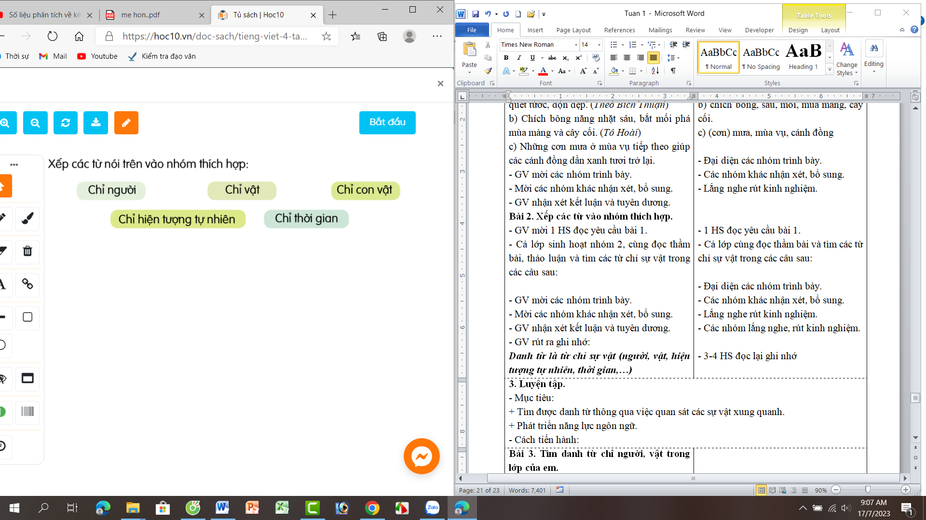  - GV mời các nhóm trình bày.  - Mời các nhóm khác nhận xét, bổ sung.  - GV nhận xét kết luận và tuyên dương. |  | - 1 HS đọc yêu cầu bài 1.  - Cả lớp cùng đọc thầm bài và tìm các từ chỉ sự vật trong các câu sau:  a) mẹ, Hồng, cửa nhà.  b) chích bông, sâu, mối, mùa màng, cây cối.  c) (cơn) mưa, mùa vụ, cánh đồng  - Đại diện các nhóm trình bày.  - Các nhóm khác nhận xét, bổ sung.  - Lắng nghe rút kinh nghiệm.  - 1 HS đọc yêu cầu bài 2.  - Cả lớp sinh hoạt nhóm 2 cùng đọc thầm, thảo luận bài và xếp các từ chỉ sự vật đã tìm trong bài tập 1 vào các nhóm thích hợp sau:  chỉ người chỉ vật chỉ con vật chỉ hiện tượng tự nhiên chỉ thời gian  mẹ, Hồng cửa nhà, cánh đồng, cây cối chích bông, sâu, mối (cơn) mưa mùa màng, mùa vụ  - Đại diện các nhóm trình bày.  - Các nhóm khác nhận xét, bổ sung.  - Lắng nghe rút kinh nghiệm.
Hoạt động 2: Rút ra bài học (làm việc cung cả lớp)  - GV nêu câu hỏi để dẫn dắt HS đưa ra định nghĩa vè danh từ.  + Các từ chúng ta vừa tìm được ở bài tập 1và 2 được gọi là danh từ.  + Vậy các em cho cô biết danh từ là gì?  - GV nhận xét, tuyên dương và rút ra ghi nhớ:  Danh từ là từ chỉ sự vật (người, vật, con vật, thời gian, hiện tượng tự nhiên,…) |  | - Hs lắng nghe câu hỏi.  - Một số HS trả lời theo hiếu biết của mình.  - 2-3 HS nhắc lại ghi nhớ, cả lớp đọc thầm theo.
3. Luyện tập.
- Mục tiêu:
+ Nhận biết được các danh từ trong câu, trong đoạn.
- Cách tiến hành:
Bài tập 1 Tìm danh từ (Sinh hoạt nhóm 4)  - GV mời HS đọc yêu cầu của bài 1.  - GV mời HS làm việc theo nhóm 4: cùng nhau đọc yâu cầu bài, thảo luận và tìm danh từ trong câu sau:  Có khi nào bạn biến thành hoa, thành quả, thành một ngôi sao, thành ông Mặt Trời đem lại niềm vui cho mọi người như trong các câu chuyện cổ tích mà bác gió thường rì rầm kể suốt đêm ngày chưa? (Theo trần Hoài Dương)  - GV mời các nhóm trình bày.  - GV mời các nhóm nhận xét.  - GV nhận xét, tuyên dương |  | - 1 HS đọc yêu cầu bài tập 1.  - Các nhóm tiến hành thảo luận và và tìm danh từ trong câu sau:  + khi, bạn, hoa, quả, (ngôi) sao, (ông) Mặt Trời, niềm vui, người, câu chuyện, cổ tích, (bác) gió, đêm ngày.  - Các nhóm trình bày kết quả thảo luận.  - Các nhóm khác nhận xét.  - HS lắng nghe, rút kinh nghiệm.
Bài tập 2: Viết một câu giới thiệu bản thân hoặc một người bạn. Chỉ ra danh từ mà em đã sử dụng. (làm việc cá nhân)  - GV mời HS đọc yêu cầu của bài.  - GV mời HS làm việc cá nhân, viết vào vở Viết một câu giới thiệu bản thân hoặc một người bạn. Chỉ ra danh từ mà em đã sử dụng.  - GV thu vở chấm một số bài, nhận xét, sửa sai và tuyên dương học sinh.  - GV nhận xét, tuyên dương chung. |  | - 1 HS đọc yêu cầu bài tập 2.  + HS làm bài vào vở.  VD: Nam là một học sinh giỏi và chăm chỉ. Cả lớp rất tự hào về Nam.  Các danh từ đã sử dụng trong câu trên: Nam, học sinh, lớp.  + HS nộp vở để GV chấm bài, đánh giá.  + HS lắng nghe, rút kinh nghiệm.
4. Vận dụng trải nghiệm.
- Mục tiêu:
+ Củng cố những kiến thức đã học trong tiết học để học sinh khắc sâu nội dung.
+ Vận dụng kiến thức đã học vào thực tiễn.
+ Tạo không khí vui vẻ, hào hứng, lưu luyến sau khi học sinh bài học.
- Cách tiến hành:
- GV tổ chức vận dụng bằng trò chơi “Ai nhanh – Ai đúng”.  + GV chuẩn bị một số từ ngữ trong đó có danh từ và các từ khác như động từ, tính từ để lẫn lộn trong hộp.  + Chia lớp thành 2 nhóm, của một số đại diện tham gia (nhất là những em còn yếu)  + Yêu cầu các nhóm cùng nhau tìm những từ ngữ nào là danh từ (chỉ người, vật,….) có trong hộp đưa lên dán trên bảng. Đội nào tìm được nhiều hơn sẽ thắng cuộc.  - Nhận xét, tuyên dương. (có thể trao quà,..)  - GV nhận xét tiết dạy.  - Dặn dò bài về nhà. | - HS tham gia để vận dụng kiến thức đã học vào thực tiễn.  - Các nhóm tham gia trò chơi vận dụng.  - HS lắng nghe, rút kinh nghiệm.
IV. ĐIỀU CHỈNH SAU BÀI DẠY:
.......................................................................................................................................
.......................................................................................................................................
.......................................................................................................................................
.......................................................................................................................................

BÀI VIẾT 2: LUYỆN TẬP VIẾT ĐOẠN VĂN VỀ MỌT NHÂN VẬT (1 tiết)

I. YÊU CẦU CẦN ĐẠT.
1. Năng lực đặc thù:
- Tìm và sắp xếp ý cho đoạn văn viết về một nhân vật trong câu chuyện hoặc bài thơ đã đọc.
- Có kĩ năng sửa chữa và hoàn thiện dàn ý đoạn văn.
- Biết vận dụng kiến thức từ bài học để vận dụng vào thực tiễn: Thể hiện sự thông hiểu cũng như xúc cảm đối với nhân vật và nội dung câu chuyện (bài thơ).
2. Năng lực chung.
- Năng lực tự chủ, tự học: Tích cực học tập, tiếp thu kiến thức để thực hiện tốt nội dung bài học.
- Năng lực giải quyết vấn đề và sáng tạo: Nâng cao kĩ năng tìm và sắp xếp ý cho đoạn văn viết về một nhân vật trong câu chuyện hoặc bài thơ đã đọc.
- Năng lực giao tiếp và hợp tác: Phát triển năng lực giao tiếp trong trò chơi và hoạt động nhóm.
3. Phẩm chất.
- Phẩm chất chăm chỉ: Có ý thức tự giác trong học tập, trò chơi và vận dụng.
- Phẩm chất trách nhiệm: Biết giữ trật tự, lắng nghe và học tập nghiêm túc.
II. ĐỒ DÙNG DẠY HỌC.
- Kế hoạch bài dạy, bài giảng Power point.
- SGK và các thiết bị, học liệu phụ vụ cho tiết dạy.
III. HOẠT ĐỘNG DẠY HỌC.
Hoạt động của giáo viên | Hoạt động của học sinh
1. Khởi động:
- Mục tiêu:
+ Tạo không khí vui vẻ, khấn khởi trước giờ học.
+ Kiểm tra kiến thức đã học của học sinh ở bài trước.
- Cách tiến hành:
- GV tổ chức trò chơi để khởi động bài học.  + Câu 1: Khi viết đoạn văn nên ý kiến về một câu chuyện cần làm gì?  + Câu 2: Đoạn văn nêu ý kiến được trình bày như thế nào  + Câu 3: Kể tên 2 câu chuyện về tình cảm gia đình mà em đã được đọc hoặc được nghe.  + Câu 4: Kể tên 2 câu chuyện về các con vật mà em đã được đọc hoặc được nghe.  - GV Nhận xét, tuyên dương.  - GV dùng tranh minh họa hoặc dựa vào trò chơi để khởi động vào bài mới. | - HS tham gia trò chơi  + Trả lời: Khi viết đoạn văn nên ý kiến về một câu chuyện cần nói rõ mình thích hoặc không thích câu chuyện đó và nêu rõ lí do.  + Trả lời: Đoạn văn nêu ý kiến được trình bày như sau: Mở đầu; Triển khai; Kết thúc.  + Trả lời: Câu chuyện bó đũa; Sự tích cây vú sữa .....  + Trả lời: Rùa và Thỏ; Dế Mèn phiêu lưu kí....  - HS lắng nghe.  - Học sinh thực hiện.
2. Luyện tập
- Mục tiêu:
+ Tìm và sắp xếp ý cho đoạn văn viết về một nhân vật trong câu chuyện hoặc bài thơ đã đọc.
+ Phát triển năng lực văn học: Thể hiện sự thông hiểu cũng như xúc cảm đối với nhân vật và nội dung câu chuyện (bài thơ).
- Cách tiến hành:
Hoạt động 1: Chọn đề bài, tìm ý. (làm việc chung cả lớp).  - GV mời 1 HS đọc đề bài.  - GV hướng dẫn HS lựa chọn 1 trong 3 đề và xác định yêu cầu trọng tâm của đề bài:  + Em chọn đề bài nào trong 3 đề đên?  + Em sẽ viết những nội dung gì? (nêu cảm nghĩ chung về nhân vật em chọn; nêu đặc điểm ngoại hình; nêu các đặc điểm về tính cách.  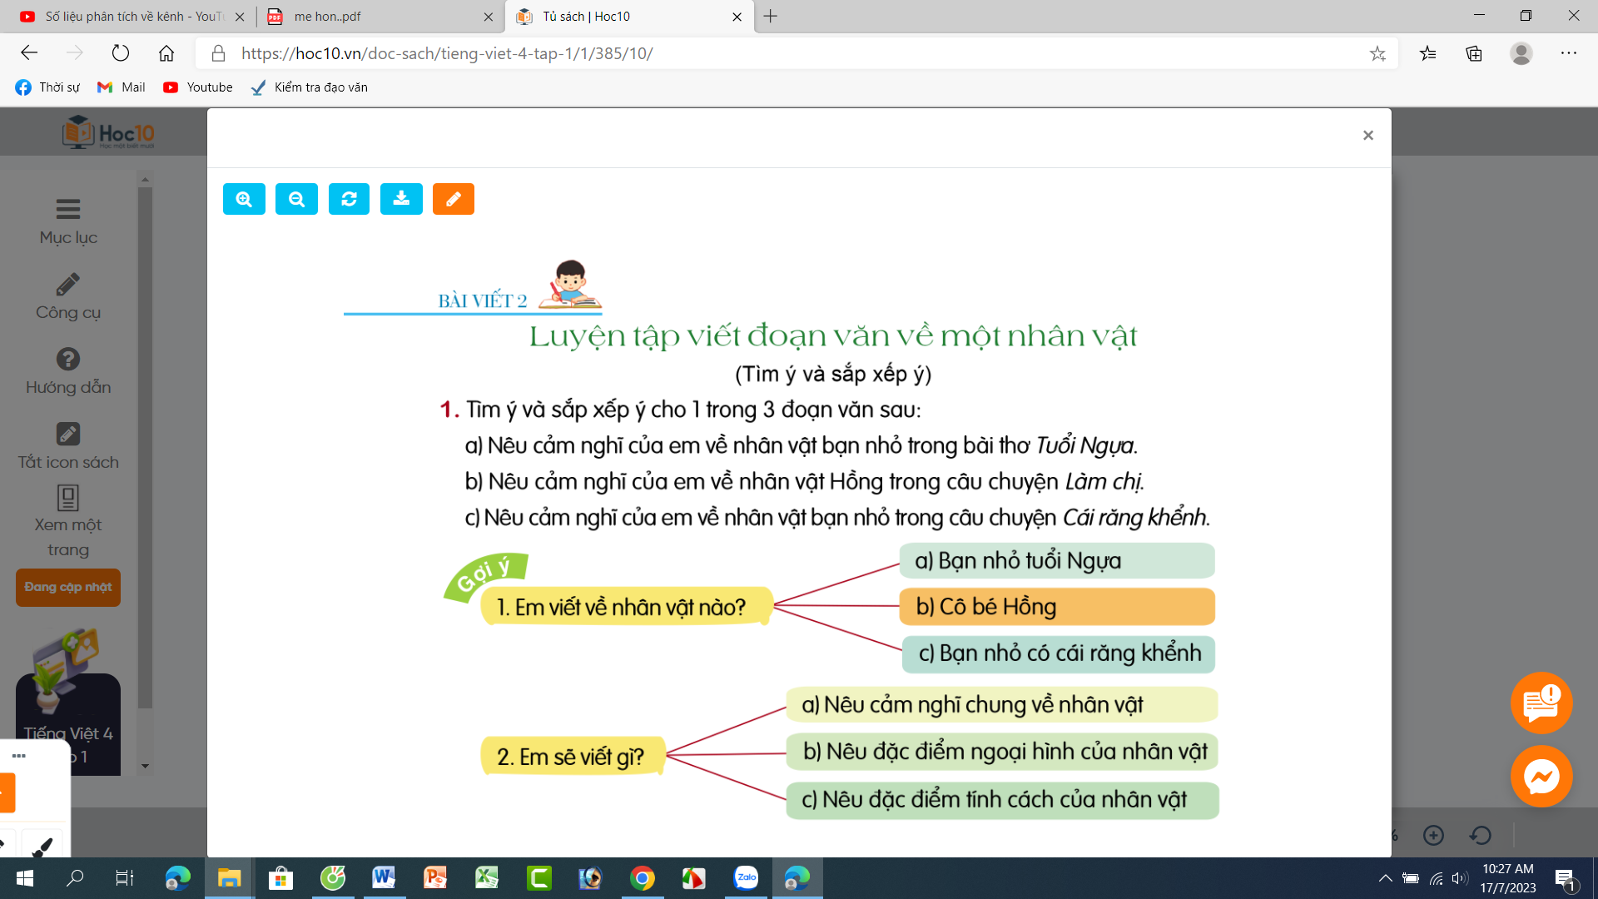  - GV Hướng dẫn HS tiến hành lựa chọn câu chuyện, viết ra từng ý:  + Cảm nghĩ chung về nhân vật  + Đặc điểm ngoại hình của nhân vật.  + Đặc điểm tính cách của nhân vật. |  | - 1 HS đọc yêu cầu bài 1. Cả lớp lắng nghe bạn đọc:  1. Tìm ý và sắp xếp ý cho 1 trong 3 đoạn văn sau:  a) Nêu cảm nghĩ của em về nhân vật bạn nhỏ trong bài thơ Tuổi ngựa.  b) Nêu cảm nghĩ của em về nhân vật Hồng trong câu chuyện Làm chị.  c) Nêu cảm nghĩ của em về nhân vật bạn nhỏ trong câu cuyện Cái răng khểnh.  - HS tự lựa chọn câu chuyện để làm bài theo yêu cầu. Viết theo từng ý GV hướng dẫn
Hoạt động 2: Sắp xếp ý (làm việc cá nhân)  - GV hướng dẫn HS cách sắp xếp ý theo cấu tạo của đoạn văn viết về nhân vật đã học ở các tiết trước.  - GV theo dõi hỗ trợ HS |  | - HS đọc lại bài làm và sắp xếp ý cho đoạn văn của mình theo sơ đồ đã gợi ý:  + Nêu cảm nghĩ chung Đặc điểm ngoại hình của nhân vật Đặc điểm tính cách của nhân vật.
Hoạt động 3: Giới thiệu, chỉnh sửa kết quả tìm ý (làm việc nung cả lớp)  - GV mời một số HS trình bày kế quả tìm ý trước lớp.  - GV mời HS lắng nghe, góp ý.  - GV nhận xét, sửa sai và tuyên dương |  | Một số HS trình bày kế quả tìm ý trước lớp.  - HS lắng nghe, góp ý.  - HS chỉnh sửa theo hướng dẫn của GV
4. Vận dụng trải nghiệm.
- Mục tiêu:
+ Biết vận dụng kiến thức từ bài học để vận dụng vào thực tiễn: Thể hiện sự thông hiểu cũng như xúc cảm đối với nhân vật và nội dung câu chuyện (bài thơ).
+ Tạo không khí vui vẻ, hào hứng, lưu luyến sau khi học sinh bài học.
- Cách tiến hành:
- GV chọn một số bài biết hay trong tiết học, đọc cho cả lớp nghe.  + Nêu gương phong cách viết sáng tạp của những bài viết hay để HS khác lắng nghe, học tập bạn.  - GV nhận xét tiết dạy.  - Dặn dò bài về nhà. |  |  | - HS lắng nghe để vận dụng kiến thức đã học vào thực tiễn.  - HS lắng nghe để học tập, rút kinh nghiệm
IV. ĐIỀU CHỈNH SAU BÀI DẠY:
.......................................................................................................................................
.......................................................................................................................................

